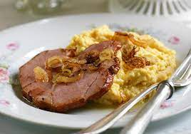
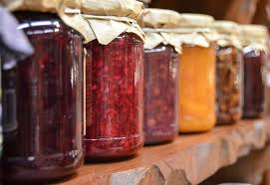
Jídelní lístek 21.2.2022 – 27.2.2022
Pondělí 21.2.2022
Polévka: kapustová
- Pečené kuřecí stehno, brambory
- Pašerácké žebírko, rýže

Úterý 22.2.2022
Polévka: rajská
- Kuřecí na paprice, těstoviny
- Vařené uzené se špenátem, bramborový knedlík

Středa 23.2.2022
Polévka: vývar se zavářkou
- Vinná klobása, brambory
- Restovaná játra na cibulce, rýže
Čtvrtek 24.2.2022
Polévka: vývar s vaječnou jíškou
- Moravský vrabec, zelí, houskový knedlík
- Boloňské špagety
Pátek 25.2.2022
Polévka: hrachová
1) Kynuté knedlíky s povidly sypané cukrem
2) Pečená sekaná, bramborová kaše, okurka

Sobota 26.2.2022
Polévka: kmínová s vejci
Vepřové na hořčicové omáčce, těstoviny

Neděle 27.2..2022
Polévka: hovězí vývar s nudlemi
Vepřová roláda, brambory

